Jueves
16
de marzo

Educación Preescolar
Pensamiento Matemático

Vamos a contar y a registrar

Aprendizaje esperado: comunica de manera oral y escrita los números del 1 al 10 en diversas situaciones y de diferentes maneras, incluida la convencional.

Énfasis: comunica cantidades de manera escrita.

¿Qué vamos a aprender?

Comunicarás de manera escrita los números del 1 al 10 en diversas situaciones y de diferentes maneras, incluida la convencional.

Contarás y registrarás distintos elementos y de diferentes maneras.

Pide a tu mama, papa o quien te acompañe en casa que te apoyen a desarrollar las actividades y a escribir las ideas que te surjan.

¿Qué hacemos?

¿Conoces los abatelenguas? ¿Has jugado con ellos? En esta sesión puedes con jugar con este material o cualquier otro que cuentes en casa, para ayudarte a contar.

Imagina que tienes abatelenguas de diferentes colores, tienes 3 amarillos, 6 rojos, 4 azules, 2 verdes y 7 rosas. Los abatelenguas tienes que pintarlos, si no los tienes puedes hacer tiras de papel e imagina que son los abatelenguas. También ten a la mano tu banda numérica que has utilizado en sesiones anteriores o en caso de no tenerla vuelve a hacer una.

No solo puedes contar, también puedes armar diferentes formas, como, en la siguiente imagen puedes tener un ejemplo, de una casita.

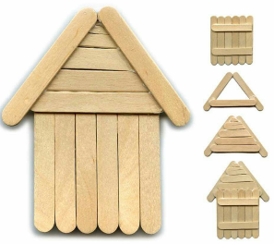

Qué te parece si con 4 abatelenguas para hacer la forma de la casa, pero de qué color pueden ser los abatelenguas. ¿Conoces alguna manera de cómo se pueda saber cuántos abatelenguas se tiene de cada color?

Una posibilidad es contando. ¿Estás de acuerdo con esa idea? ¿Es correcta?
Si lo es, pero también recuerda que, para contar se pueden agrupar los objetos; en esta ocasión es por color, porque se quiere saber cuántos hay de cada color. Aparte que es una forma de saber con qué color se puede armar la forma de la casa, ya que se necesitan 4 abatelenguas de un solo color.

Lo primero es separar los abatelenguas por color, ya que tienes organizados todos los abatelenguas por color, es importante que tengas un registro para que sepas la cantidad de cada color y no se te olvide. En una hoja realiza columnas y marca el color que corresponde a cada una y conforme vayas contando ve anotando la cantidad en su respectivo color.

Invita a mamá, papá o quien te acompañe en casa te apoye con la actividad y cuente contigo los abatelenguas.

Bien el registro debe tener que son:

- 3 abatelenguas amarillos.
- 2 abatelenguas verdes.
- 6 abatelenguas rojos.
- 7 abatelenguas rosas.
- 4 abatelenguas de color azul.

Puedes utilizar tu banda numérica para conocer y apuntar con números tu registro. Cuenta despacio hasta llegar al número que corresponde al color que estas contemplando.

Bien ya que terminaste de registrar ahora puedes saber qué color sirve para armar la forma de la casita, deben ser 4 abatelenguas del mismo color. ¿Qué color tiene 4 abatelenguas?

¿Ya identificaste el color? Puedes apoyarte de tu registro; revisa con atención los números que tienes anotados y obtienes tu respuesta de manera sencilla.

La respuesta es el azul, porque hay 4 abatelenguas azules. Ahora ya puedes armar una casita. Pide a un adulto te apoye en construirla.

Sabes que cuando va al doctor, el usa un abatelenguas para revisar su boca y garganta.

En las siguientes imágenes de tu libro de texto Mi álbum Preescolar de tercer grado, en la página 30, hay una lámina que se llama, “¿Cuántos fueron a la clínica?”. Hay más elementos que puedes contar.

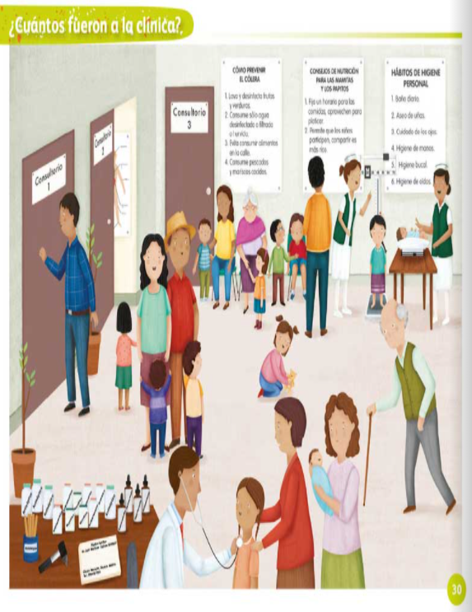

Y en la página 31, lo puedes registrar. Así que es momento que realices la actividad, observa con atención las siguientes laminas.

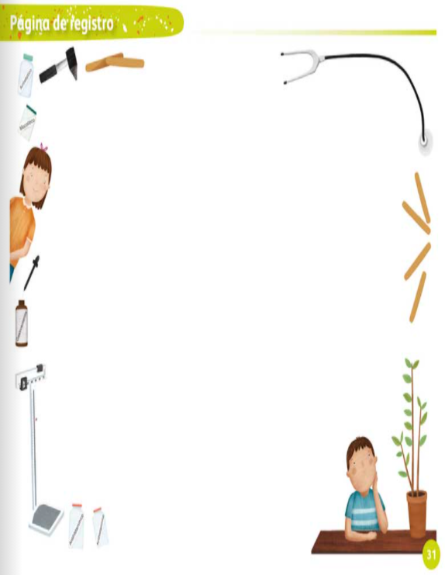

Ya observaste los abatelenguas, ¿Cuántos son?
Son 5 abatelenguas. Regístralos con dibujos en la hoja de registro.

¿Cuántos bebés hay?
Son 2 bebés registra en la hoja y apóyate con la banda numérica.

¿Cuántas enfermeras observas?
En la siguiente imagen, conoce el registro que hizo Vanesa, tu compañera.
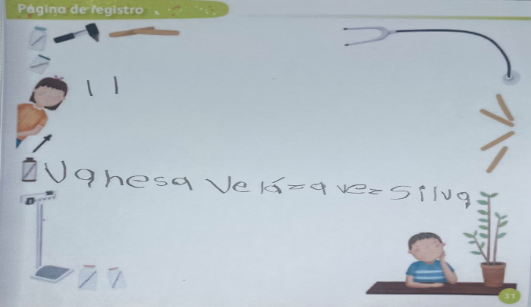

Como puedes observar Vanesa registró con rayas la cantidad de enfermeras, son dos.

¿Cuántos consultorios hay en la clínica? Mientras lo registras, ve a ver cómo lo hizo Alondra.

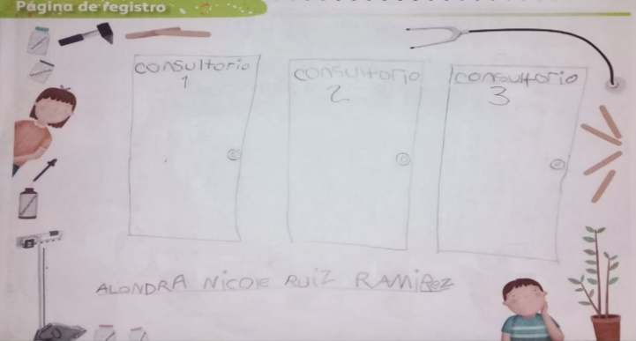

Alondra realizó su registro con dibujos, son tres consultorios.

¿Cuántas niñas y cuántos niños hay en la clínica?
Conoce el registro que hizo tu compañera Mia.

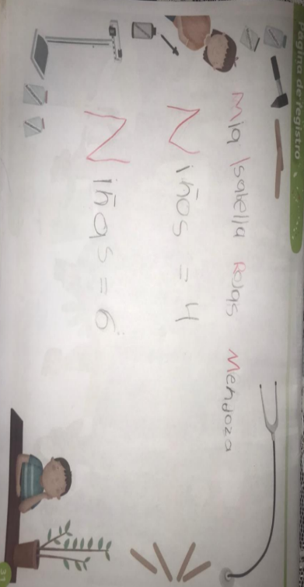

Mia registró la cantidad de niñas y niños con números, como lo hiciste tú en algún momento. Son 4 niños y 6 niñas.

En la imagen, ¿Cuántos fueron a la clínica? hay muchos elementos y personas que puedes seguir contando y registrando. Pide la ayuda del adulto que te acompaña, si lo requieres.

Si eres de segundo grado, puedes encontrar la imagen la clínica en la página 28; si eres de primer grado, puedes usar la imagen de “Insectos y bichos'' de la página 16 de tu álbum de preescolar.

¿Te gustaría conocer un libro? Se llama 1, 2, 3 Vamos a contar, de Vicky Sempere. Tienes que observar con mucho cuidado.

- Vamos a contar.
https://aprendeencasa.sep.gob.mx/multimedia/RSC/Documento/202103/202103-RSC-32gQzdJYeb-P_26.32TextoVamosacontar.pdf

En este libro aparecen muchos animales, ¿Recuerdas cuáles son y la cantidad que había de cada uno?

Se menciona un caimán.
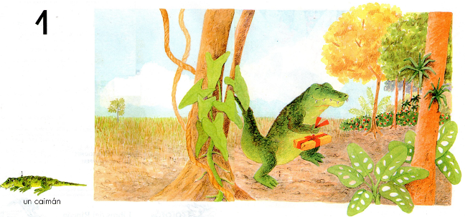

También aparecen 7 culebras.
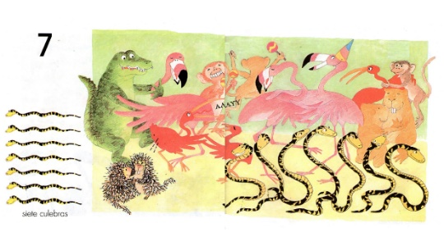

¿Recuerdas cuántas garzas rojas aparecen en la fiesta? Son 4 garzas rojas.

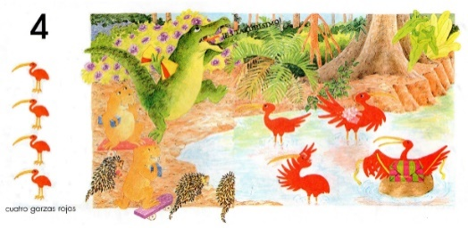
¿Cuántos monos van a la fiesta? ¡Excelente son 6 monos!
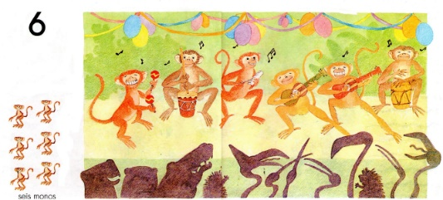

El reto de hoy:

¡Continúa contando y registrando los animales que aparecieron en el libro!

Al registrar los elementos que cuentas hay diferentes maneras de hacerlo, como lo hiciste hoy, cada forma de registrar es correcta.

Recuerda que puedes contar y registrar elementos de tu entorno, como, por ejemplo: tus juguetes, tus zapatos, los integrantes de tu familia, los utensilios que usas para comer o los personajes de un cuento.

¡Buen trabajo!

Gracias por tu esfuerzo.

Para saber más:
Lecturas
https://www.conaliteg.sep.gob.mx/

